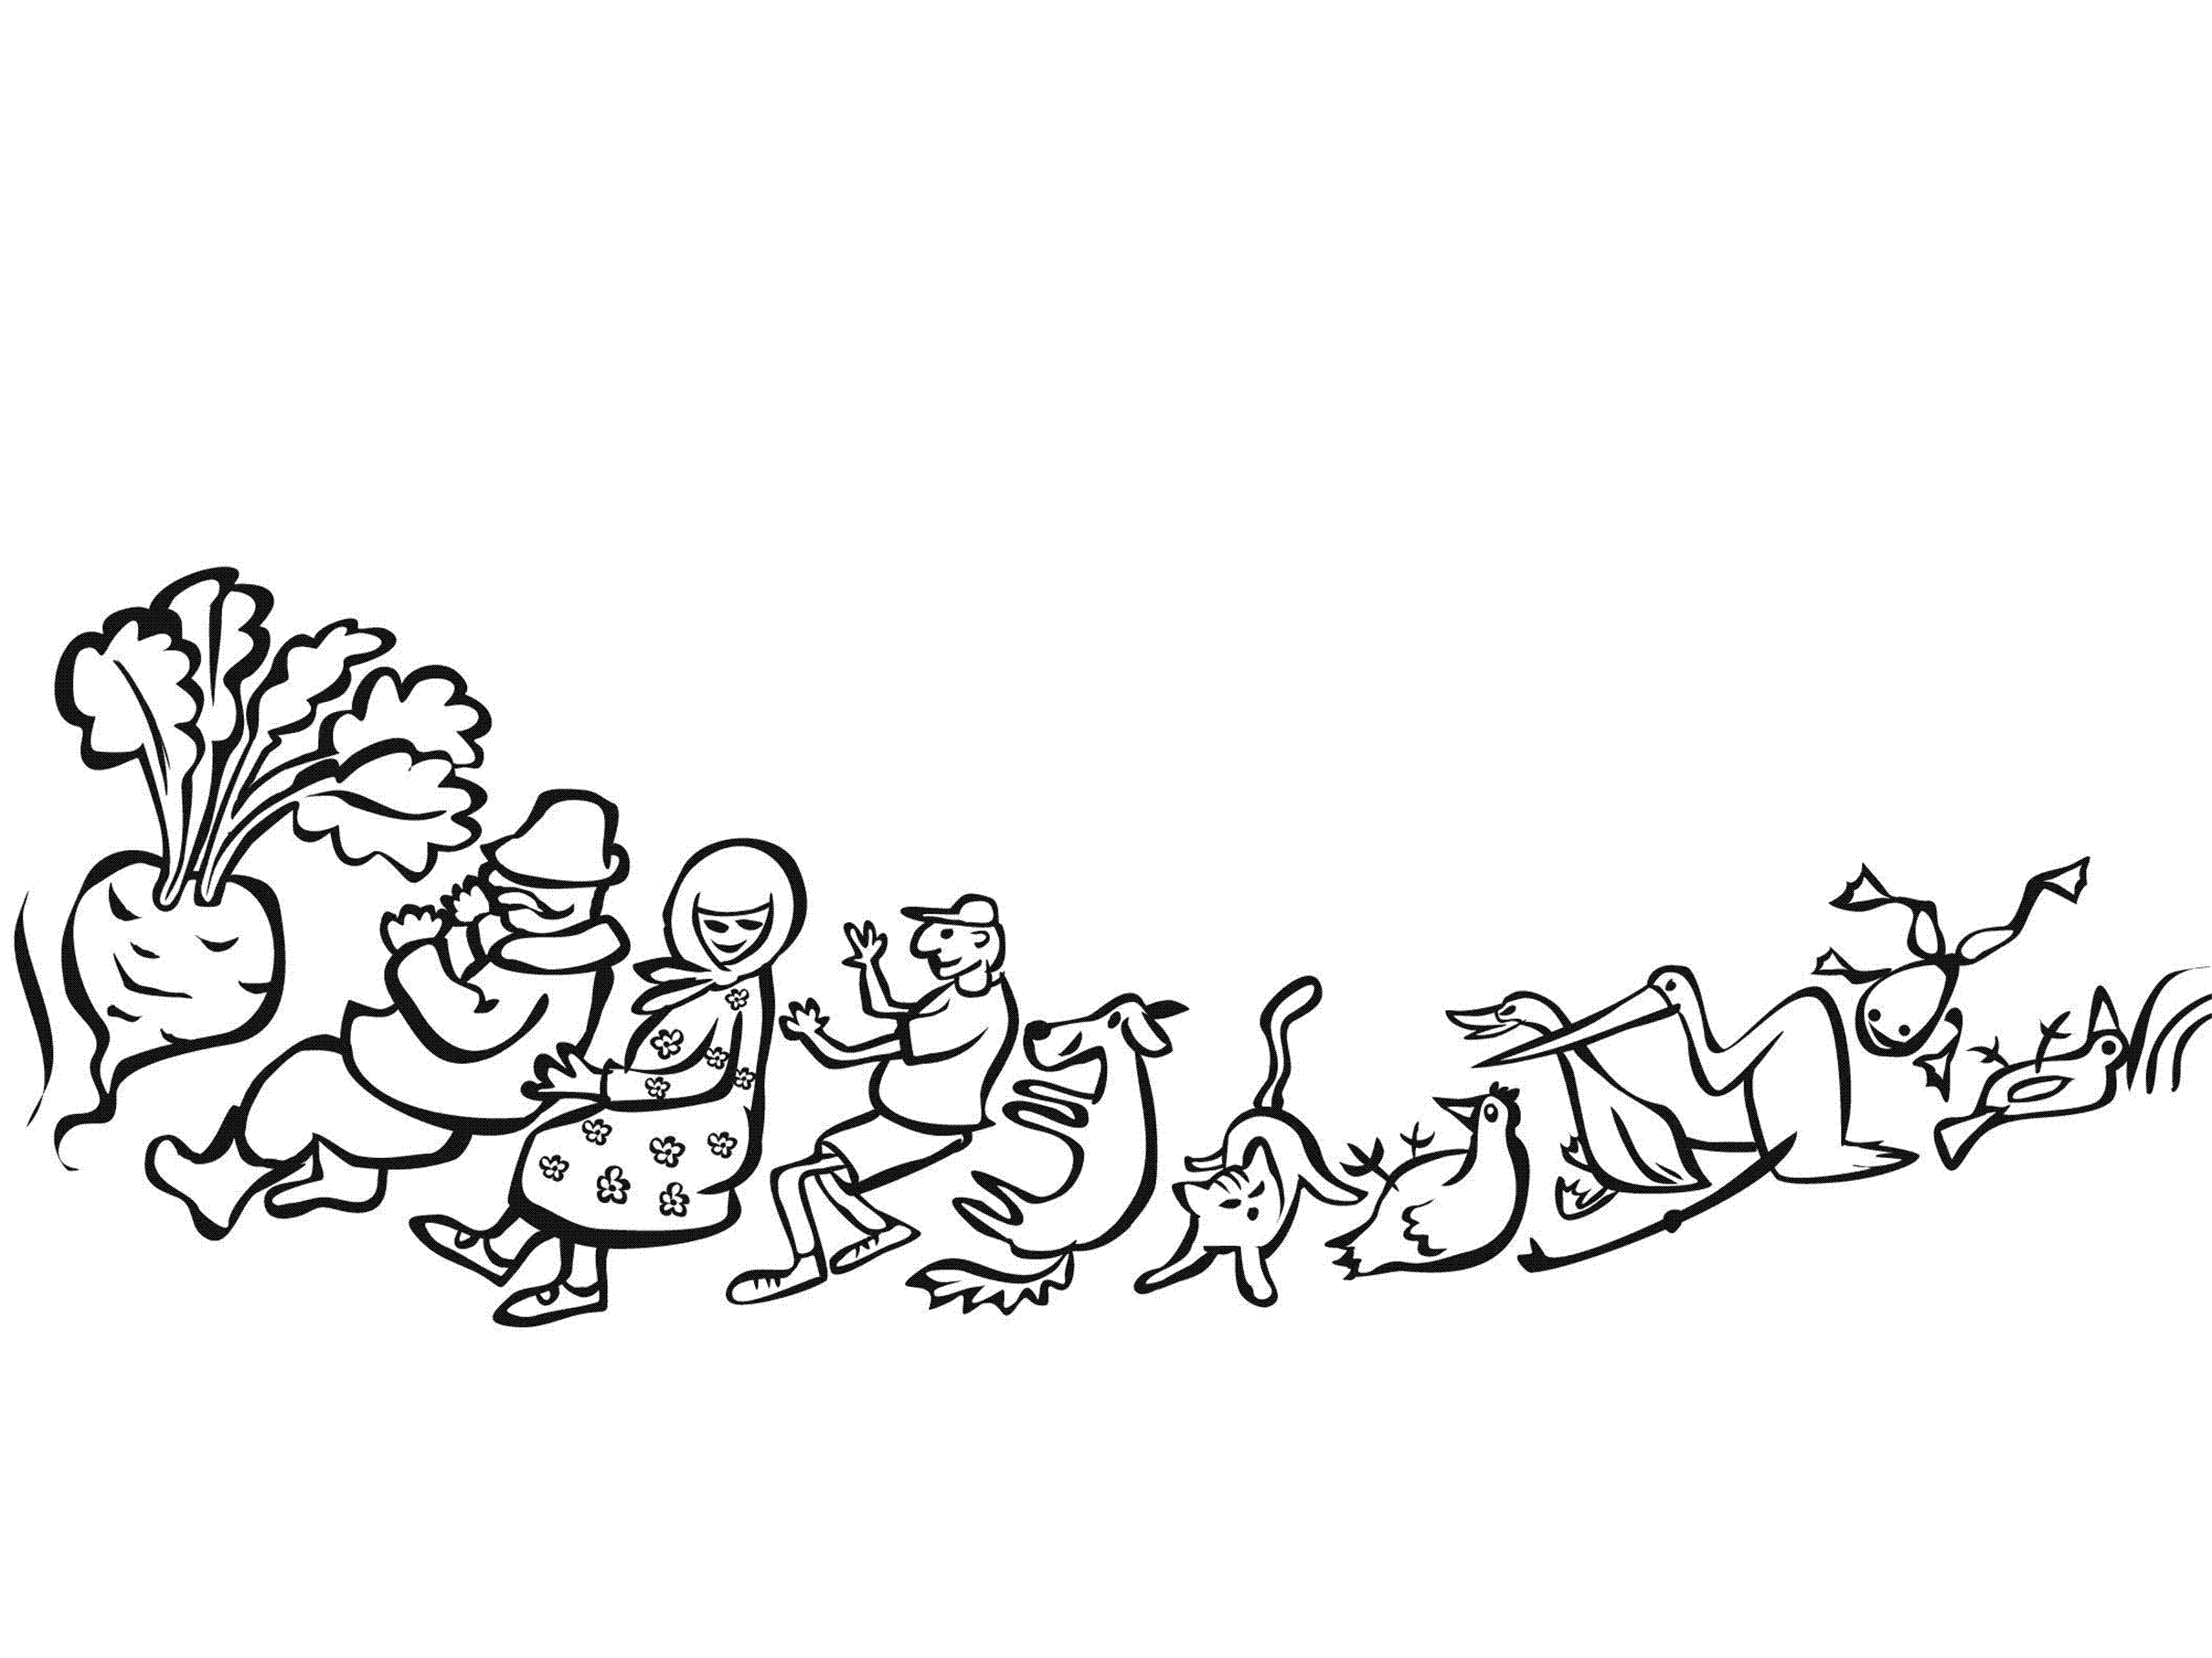MIĘDZYSZKOLNY KONKURS PLASTYCZNY
„Ilustracje do wierszy Juliana Tuwima”

Szanowni Państwo informujemy, że Szkoła Podstawowa im. Juliana Tuwima
w Wielączy Kolonii organizuje Konkurs Plastyczny „Ilustracje do wierszy Juliana Tuwima”. Rozstrzygnięcie konkursu odbędzie się 11. grudnia 2017r. (poniedziałek) o godz.10.00. Serdecznie zachęcamy do wzięcia udziału.

REGULAMIN KONKURSU

I. Cele konkursu:
- przybliżenie uczestnikom konkursu sylwetki i twórczości Juliana Tuwima,
- zachęcenie dzieci do czytania polskiej poezji,
- rozwijanie wyobraźni plastycznej,
- prezentacja dokonań twórczych uczniów.

II. Organizator konkursu:
Szkoła Podstawowa im. Juliana Tuwima
Wielącza Kolonia 97
22-460 Szczebrzeszyn
tel. 84 616 80 26
e-mail: sp_wiel_kol@wp.pl

III. Warunki udziału:
1. Konkurs przeznaczony jest dla dzieci ze szkół i przedszkoli z terenu gminy Szczebrzeszyn. Rozgrywać się będzie w trzech kategoriach wiekowych:
I – dzieci z oddziału przedszkolnego (4-5 lat) i klasy „0”,
II – uczniowie z klas I-III,
III – uczniowie z klas IV-VII.
2. Uczestnik konkursu powinien wykonać jedną pracę plastyczną ilustrującą wiersz Juliana Tuwima. Format prac i technika są dowolne.
3. Każda praca powinna być opisana – Załącznik nr 1.

IV. Termin dostarczenia prac wraz z załącznikiem nr 1: 07. grudnia 2017r.

V. Ogłoszenie wyników i wręczenie nagród:
Organizator konkursu powoła komisję, która przyzna nagrody, wyróżnienia i dyplomy
w każdej kategorii.
Ogłoszenie wyników i wręczenie nagród odbędzie się 11. grudnia 2017r.
Prace pozostają do dyspozycji organizatorów.

Załącznik nr 1.

Konkurs plastyczny
„Ilustracje do wierszy Juliana Tuwima”

TYTUŁ ILUSTROWANEGO WIERSZA ______________________________________________
IMIĘ I NAZWISKO UCZNIA, WIEK, KLASA __________________________________________
___________________________________________________________________________
SZKOŁA (ADRES) _____________________________________________________________ ___________________________________________________________________________
IMIĘ I NAZWISKO NAUCZYCIELA OPIEKUNA _______________________________________

______________________
Podpis rodzica/opiekuna

Wyrażam zgodę na przetwarzanie danych osobowych mojej córki/syna na potrzeby Konkursu oraz na publikację pracy plastycznej na stronie internetowej Szkoły Podstawowej im. Juliana Tuwima w Wielączy Kolonii (Ustawa o ochronie danych osobowych z dn. 29.08.1997r. Dz. U. Nr 133 z późn. zm.).

______________________
Podpis rodzica/opiekuna

